Оглавление

Модули 2

Handler 4

Hanler – это непосредственно обработчик запроса

Modul – можно сказать фильтр через который проходит запрос прежде чем попадет в Hanler

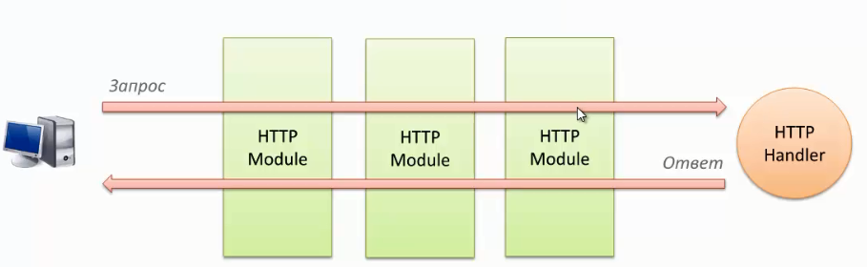

Пример составления ответа

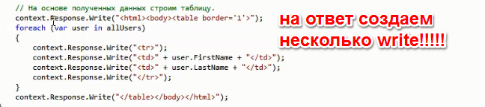

# Модули

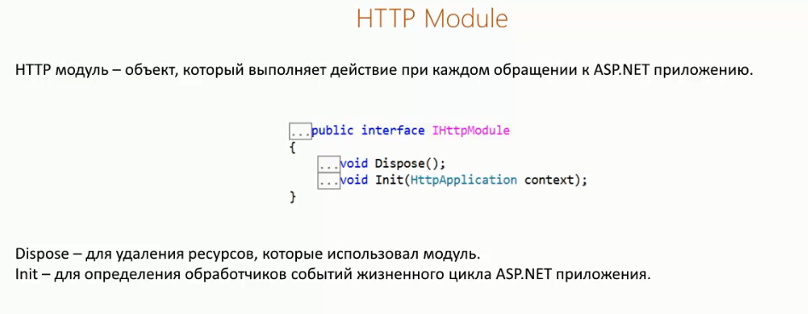

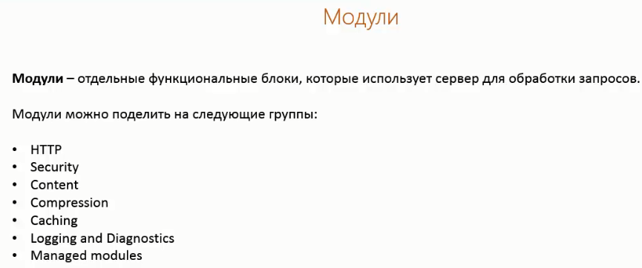

В ASP.NET MVC модули представляют специальные классы, реализующие интерфейс **System.Web.IHttpModule**. Их инициализация происходит после создания объекта приложения. С помощью модулей мы можем управлять обработкой запроса в приложении.

Получить и отобразить все модули

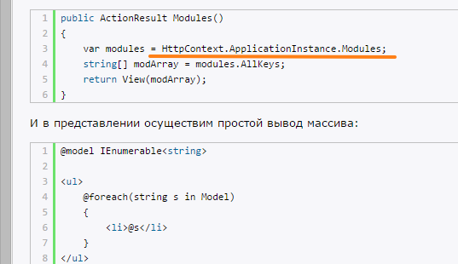

Свой модуль

регистрация

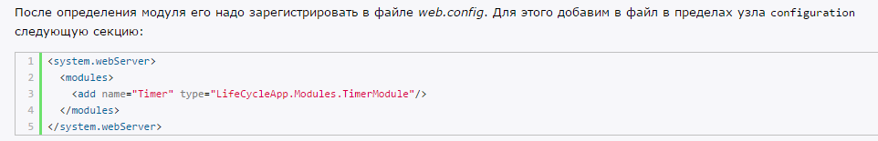

Реализовываем IHttpModule

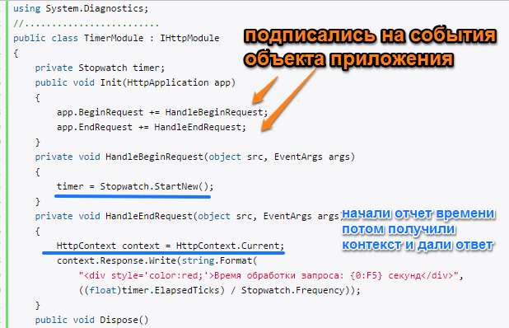

По имени в web.config получили модуль и подписались на событие

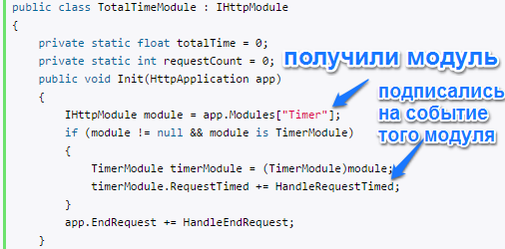

Перечень модулей из файла

В глобальном web.config указаны модули и обработчики



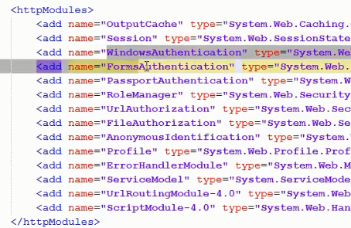

# Handler

Необходимы для того чтобы при ответе на запрос не создавался класс контроллер (сильно накладно), а работал наш легкий обработчик

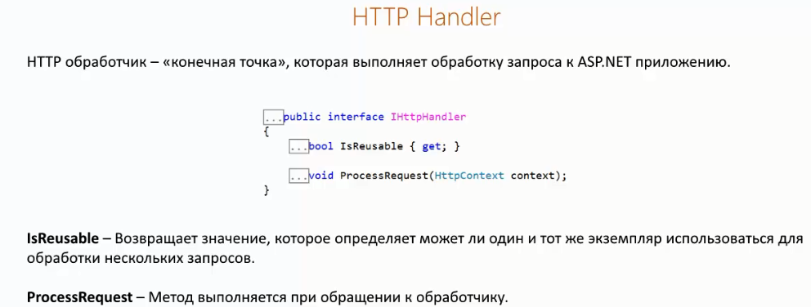

Регистрация обработчика в Web.config

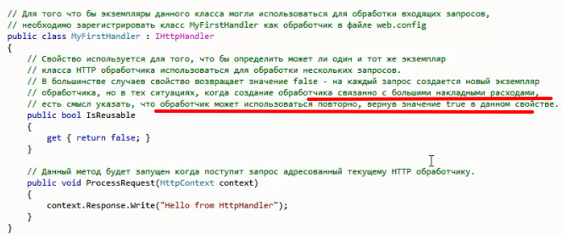

Регистрация (в данном случае реагирует на get запросы)

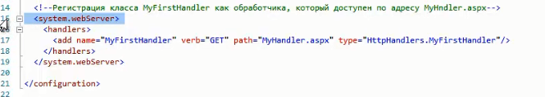

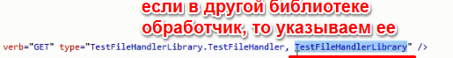

Первый способ подключить обработчик

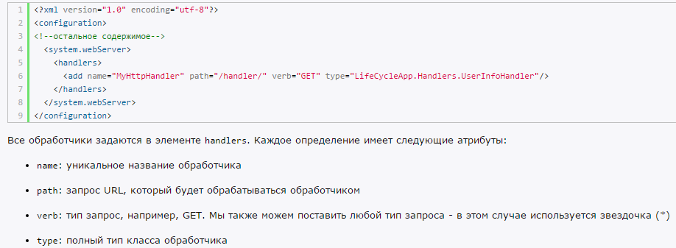

Второй способ



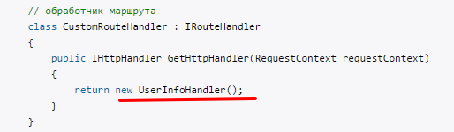

Использование



## Создание асинхронных HTTP-обработчиков

По запросу 

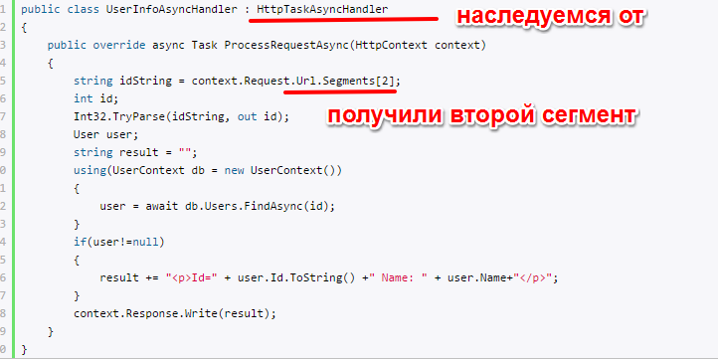

Регистрация обработчика

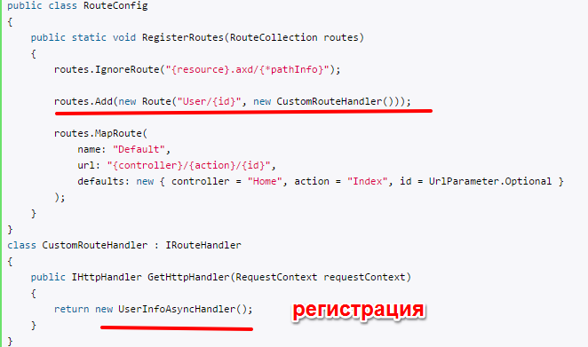

## Переопределение HTTP-обработчика

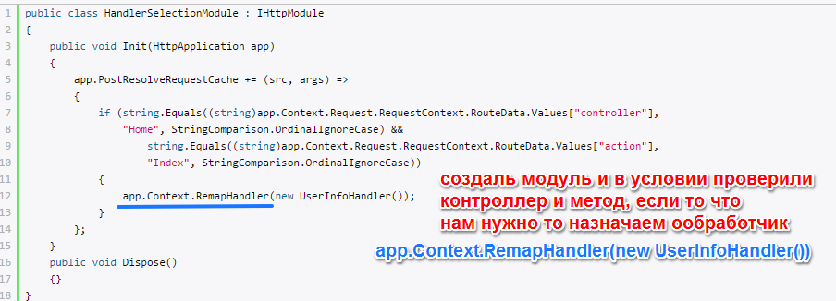

Узнать какой обработчик отрабатывал

app.Context.Handler.ToString()